КАРТА ДИСТАНЦИОННОГО ЗАНЯТИЯ
Дата: 21 октября 2020 г.
Класс: 1
Предмет: изобразительное искусство
Учитель: Ящук Н.В.
Адрес обратной связи: тел: +79214526480, эл. почта natalya-yashuk@mail.ru или https://vk.com/id539039165

Тема: Узоры на крыльях. Изображение «Бабочка».
Содержание заданий и рекомендации к занятию.

1)
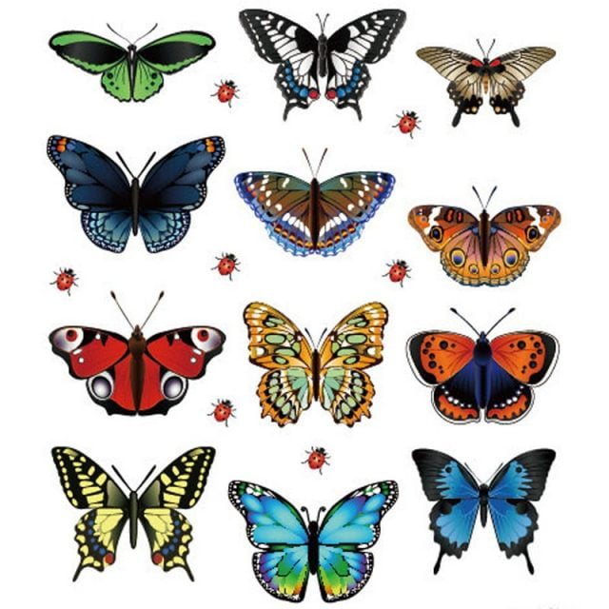

2) Какие нарядные платья у бабочек – узоры разноцветных пятнышек, волнистые каёмки, весёлые брызги прожилок!
Рассмотри узоры на крыльях бабочек. Обрати внимание, что у каждой бабочки четыре крылышка: два одинаковых больших впереди и два одинаковых поменьше сзади.

3) Просмотрите одну из презентаций в группе «Первоклассники 2020»

4) Задание. Нарисуй на целый лист бумаги свою бабочку. Укрась узорами её крылья.

